|  |  |  |
| --- | --- | --- |
| **בנק ישראל**  דוברות והסברה כלכלית | 60Y+bank_Color_RGB_300DPI (2) | ‏ירושלים, ה' באב התשע"ה  ‏‏21 ביולי 2015 |

הודעה לעיתונות:

**ממצאים עיקריים מסקר החברות לרביע השני של שנת 2015**

**סקר החברות לרביע השני של 2015 משקף את המשך קצב ההתרחבות המתון של פעילות המגזר העסקי המתבטא בכך שמאזן הנטו המשוקלל נותר כמעט ללא שינוי בהשוואה לרביע קודם (איור 1 ולוח 1). בחלק מענפי המשק, כמו בתי המלון וענפי התעשייה והמסחר, מאזני נטו הם שליליים בעוד שבענפי הבנייה והשירותים מאזני הנטו חיוביים. קצב התרחבות הפעילות המתון ברביע השני של השנה ניכר הן במכירות המקומיות והן ביצוא. הציפיות המדווחות על ידי החברות הן להמשך גידול מתון בפעילות תוך שונות בין ענפי המשק השונים: קצב גידול גבוה יותר בענפי הבנייה והשירותים ומתון במיוחד בתעשייה.**

**לוח 1: הפעילות הכלכלית בענפי המשק, על פי מאזן הנטו של דיווחי החברות**(נתונים מקוריים ומנוכי עונתיות, אחוזים)



\* כוכבית לשמאל המספר מציינת תוצאה בלתי מובהקת סטטיסטית (ברמה של עשרה אחוזים).

1) מבחן המובהקות פחות אינדיקטיבי בתחבורה ובתקשורת, בשל המספר הקטן של החברות.

2) לעומת הרביע המקביל אשתקד.

מאזני הנטו של התפוקה בענף **התעשייה** מלמדים על ירידה קלה בפעילות ברביע השני של השנה שנבעה מירידה במכירות לשוק המקומי וליצוא. כמו כן נמשכת הירידה בשיעור הניצול של ציוד זה הרביע השני ברציפות. הירידה בפעילות משקפת ירידות בעיקר בחברות הקטנות והבינוניות ובחברות הטכנולוגיה המסורתיות והמעורבות, בעוד שבחברות הגדולות נרשמו עליות. הציפיות בענף הן להמשך הירידה במכירות המקומיות ולירידה גדולה יותר ביצוא ברביע הבא. בענף **השירותים** מאזן הנטו עלה בצורה גבוהה יותר בהשוואה לעליה מתונה ברביע הקודם. הצפיות הן לגידול משמעותי בפעילות הכוללת תוך גידול ניכר בהזמנות לרביע הבא. מאזן הנטו של המכירות בענף **המסחר** ירד בהמשך לירידות בו ברביעים קודמים. הצפיות לפעילות לרביע הבא הן לעליה מואצת במכירות.

בענף **הבנייה**, נרשמה הרביע עליה במאזן הנטו של היקף ביצוע העבודות לאחר ירידה בו ברביע הקודם שהתמקדה בבניית מבנים ולא בתשתיות. מאזן הנטו של מחירי התפוקה ממשיך לגדול יחסית לעבר , דבר המתיישב עם המשך הדומיננטיות של מגבלות היצע בענף והעדר ירידה עד כה במחירי הדירות: מגבלות מחירי הקרקעות והמחסור בעובדים מקצועיים הן המגבלות החמורות ביותר על פעילות הענף. תופעה נוספת הנמשכת גם ברביע הנוכחי היא העלייה במשך הבנייה של מבנים. הציפיות הן לגידול משמעותי בפעילות ובמספר העובדים ברביע הבא. הירידה בפעילות בענף **המלונאות** הרביע הייתה משמעותית בהשוואה לרביע המקביל אשתקד, והיא משקפת עדיין את השפעת הירידה החדה בלינות התיירים מחו"ל בזמן מבצע "צוק איתן" בקיץ 2014 ואת ההתאוששות ההדרגתית והמתונה שנרשמה בנתון זה מאז. הירידה בפעילות בענף, משקפת גם עליה בחומרת מגבלת הביקוש בענף. גם במבט לרביע הבא צופים בתי המלון המשך ירידה בהזמנות של תיירים מחו"ל. רמת הפעילות בענפי **התחבורה והתקשורת** הייתה נמוכה בהתאם לצפיות החברות שדווחו בסקר ברביע הקודם. ההאטה בפעילות התמקדה במכירת שירותים לישראלים ולזרים. הצפיות הן להמשך ההאטה בפעילות ברביע הבא. בחינת מגבלות הביקוש וההיצע מלמדת כי גם הרביע מגבלת הביקוש היא המגבלה העיקרית לביצוע הפעילות (פרט לענף הבניה), כאשר בולטת העלייה בחומרת מגבלות הביקוש בעיקר במלונאות. בהשוואה לרביע הקודם, קיימת הקלה של ממש בחומרת מגבלת קשיי המימון בחברות בסקטור העסקי בחברות בינוניות וגדולות ויציבות בחברות קטנות (איור 3).

חשוב לציין שמגבלות הביקוש בכל הענפים אינן מצויות ברמת חומרה גבוהה, אך ניסיון העבר מלמד שניתן ללמוד משינויים בחומרת המגבלות, הגם שרמתן נמוכה.

ברביע השני של שנת 2015 **עלו ציפיות החברות לאינפלציה ל-12 החודשים הבאים** לכ-1.6 אחוזים לעומת 1.3 אחוזים ברביע קודם; כאשר גם החציון עלה ל-1.5 אחוזים לעומת 1.2 אחוזים ברביע קודם. כ-81 אחוזים מהחברות המדווחות בסקר הרביע צפו שהאינפלציה ב-12 החודשים הבאים תהיה בתוך תחום יעד יציבות המחירים (1-3 אחוזים). **הציפיות לשער החליפין** ברביע הבא ירדו לשער של 3.93₪ לדולר, בהשוואה ל-4.11 ₪ לדולר שדווחו ברביע הקודם. יצויין כי בתקופת מילוי התשובות לסקר ממוצע שער החליפין עמד על 3.98 ₪ לדולר. תמונה דומה מתקבלת גם ביחס לצפיות לשער חליפין בעוד 12 חודשים של החברות שירדו לשער של 3.86 ₪ לדולר, בהשוואה ל-4.01 ₪ לדולר. סטיית התקן של התפלגות שער החליפין ל-12 החודשים הבאים בסקר הנוכחי קטנה במקצת בהשוואה לזאת שהייתה בנתון המקביל של הסקר הקודם.

ממצאי סקר החברות לרביע השני של שנת 2015 מבוססים על תשובותיהן של כ-350 חברות ועסקים מענפי המשק השונים. שאלות הסקר הן איכותיות; החברות מתבקשות לדווח על כיווני השינויים של המשתנים השונים- עליה, ירידה או יציבות – ולציין את עוצמת השינוי- "רב" או "מעט".

נתוני סקר החברות נמצאו בדרך כלל מתואמים עם מגמות הנתונים המקרו כלכליים של המשק ויתרונם הוא בהיותם זמינים ומספקים מידע מהיר, יחסית למקורות הנתונים האחרים.

***לוחות ואיורים נוספים***

**לוח 1.1: מאזן הנטו לתפוקה של חברות התעשייה, ממוינות על פי עתירות ההון האנושי והחדשנות**

(נתונים מקוריים, אחוזים)



**לוח 2: ניתוח סטטיסטי של הציפיות לאינפלציה ל-12 החודשים הבאים**



**ציפיות החברות לשער החליפין מול הדולר**

בתקופת הסקר, ממוצע שע"ח היה 3.98₪ לדולר



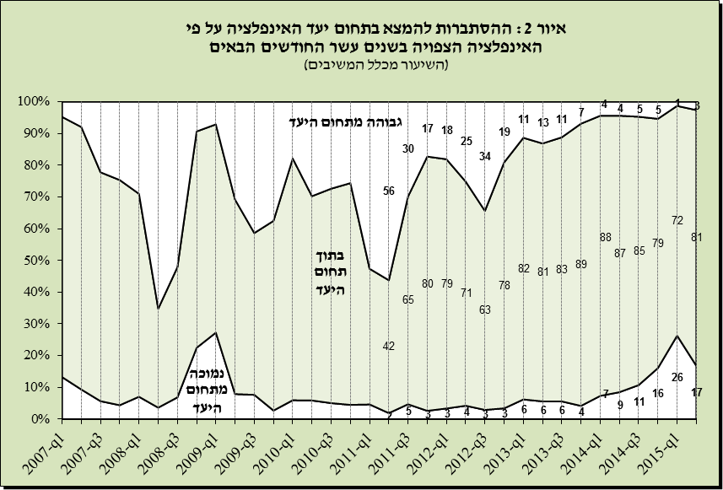

**לוח 4 : התעשייה – מאזני נטו**



**לוח 5: המסחר – מאזני נטו**



**לוח 6: בנייה – מאזני נטו**



**לוח 7: התחבורה והתקשורת – מאזני נטו**



**לוח 8: המלונאות – מאזני נטו**



**לוח 9: השירותים – מאזני הנטו**



**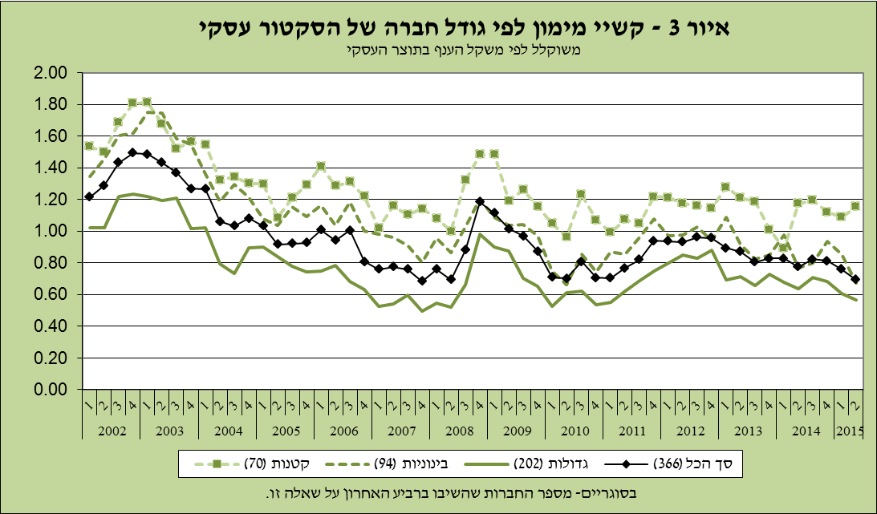**

**לוח 10: מאזן הנטו בענפי התעשייה והבנייה על פי גודל החברות ברביע השני של 2015**(לפי מספר מועסקים)

|  |  |  |  |  |  |  |  |  |  |
| --- | --- | --- | --- | --- | --- | --- | --- | --- | --- |
| **חברות התעשייה** | | | | | **חברות הבנייה** | | | | |
|  | סך הכל | קטנות | בינוניות | גדולות |  | סך הכל | קטנות | בינוניות | גדולות |
| התפוקה | 4-\* | 20-\* | 7-\* | 0\* | היקף הביצוע של עבודות בינוי | 26 | 25-\* | 33\* | 42 |
| סך המכירות | 10-\* | 38- | 14-\* | 4-\* | התחלות בניית מבנים | 21\* | 50- | 0 | 50 |
| המכירות בשוק המקומי | 10-\* | 40- | 15-\* | 4-\* | גמר בניית מבנים | 0\* | 0\* | 0 | 0\* |
| היצוא | 8-\* | 25-\* | 12-\* | 6-\* | מחירי תפוקה | 44 | 25\* | 33\* | 55 |
| מספר חברות | 140 | 16 | 21 | 96 | מספר חברות | 20 | 4 | 3 | 13 |

**לוח 11: חומרת המגבלות לביצוע הפעילות שתוכננה (ממוצע)1**

חומרת המגבלה: 0- אין מגבלה, 1 - קלה, 2 - מתונה, 3 - חמורה, 4 - חמורה במיוחד



1) בכל רביע הודגשה המגבלה החמורה ביותר בקבוצת מגבלות הביקוש ובקבוצת מגבלות ההיצע.

**לוח 12: תת-ענפי התעשייה בשני הרבעונים האחרונים**

